Szabadság (Kolozsvár), 2012. dec. 12.
Abszolút többséget nyert az USL
Ahhoz, hogy a választási rendszer arányossági elve érvényesülhessen, a mandátumok számát növelni kellett, a parlament létszáma így 588 főre növekszik. A Szociálliberális Szövetségnek (USL) a két házban összesen 395, a jobbközép Igaz Románia Szövetségnek (ARD) 80, a populista Dan Diaconescu Néppártnak 68, az RMDSZ-nek 27, a nem magyar nemzeti kisebbségeknek 18 képviselőjük lesz.
Kedden Traian Băsescu jelezte, nem fogja halogatni az új román parlament összehívását, és kihirdeti a miniszterelnök-jelölt személyéről a pártokkal folytatandó konzultáció menetrendjét is, mihelyt a parlamenti választások végeredményei megjelennek a Hivatalos Közlönyben. Băsescu december 29-ig húzhatja az időt, az alkotmány szerint ugyanis 20 napon belül kell összehívnia a parlamentet. Az USL viszont azt szeretné, hogy már karácsony előtt összeüljön a törvényhozói testület.
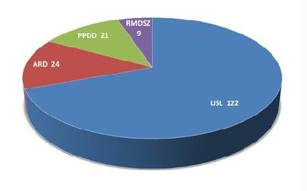

A szenátusi helyek megoszlása pártok szerint
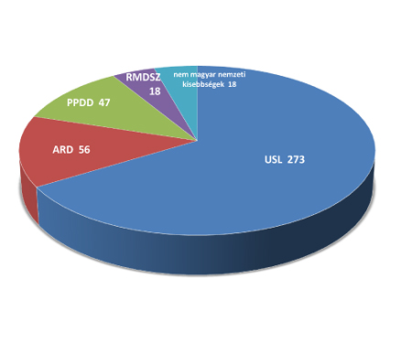
A képviselőházi helyek megoszlása pártok szerint

